ბოდორნა-ღრმაღელეს წყალმომარაგების გვირაბის დაზიანებული მონაკვეთების გადაუდებელი, დროებითი გამაგრებითი ღონისძიებების პროექტი

გვირაბის დაზიანებული მონაკვეთების ინსპექტირება
შპს „ჯორჯიან უოთერ ენდ ფაუერი“-ს (შემდგომში დამკვეთი) და კონსულტანტი კომპანია შპს „გრუნერი შტუკი კავკასია“-ს (შემდგომში კონსულტანტი) წარმომადგენლების მიერ 2026 წლის 13 იანვარს განხორციელდა ბოდორნა-ღრმაღელეს წყალმომარაგების გვირაბის პკ.25+050 - პკ.30+670 მონაკვეთის ვიზუალური დათვალიერება.
გვირაბის არსებული მუდმივი სამაგრი წარმოადგენს ნალისებური მოხაზულობის მონოლითური ბეტონის კონსტრუქციას სწორი კედლებით და ნახევარ წრიული თაღით. გვირაბის სიგანე სინათლეში შეადგენს 2.4-2.5მ-ს, ხოლო საპროექტო სიმაღლე სინათლეში არის 2.5 მ. მუდმივი სამაგრის თაღისა და კედლების სისქე სავარაუდოდ 30სმ-ის ფარგლებშია. გვირაბის ძირის დეფორმირებულ უბანზე უკუთაღის ბეტონის სისქე 15 - 20სმ-ია.
დათვალიერების დროს გვირაბის სხვადასხვა მონაკვეთებზე გამოვლინდა შემდეგი სამი ტიპის კრიტიკული დაზიანება, რომლებიც საჭიროებენ გადაუდებელ აღმოფხვრას:
- პკ.25+050 და პკ.25+080 - გვირაბის ძირის, კედლების და თაღის დაზიანება: გვირაბის ძირის ბეტონი ამოწეული და დამსხვრეულია. კედლები და თაღი დაბზარულია.
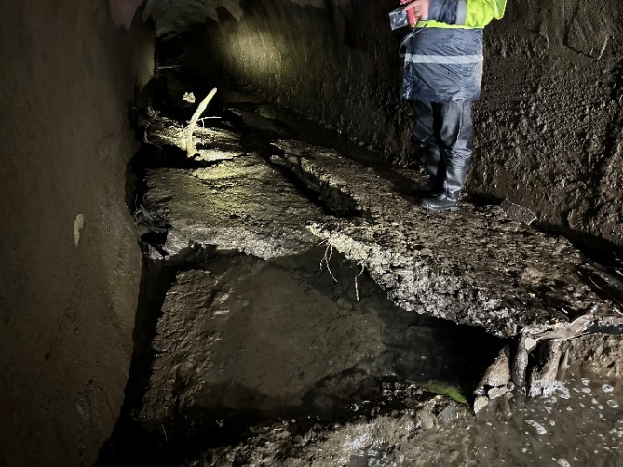 | 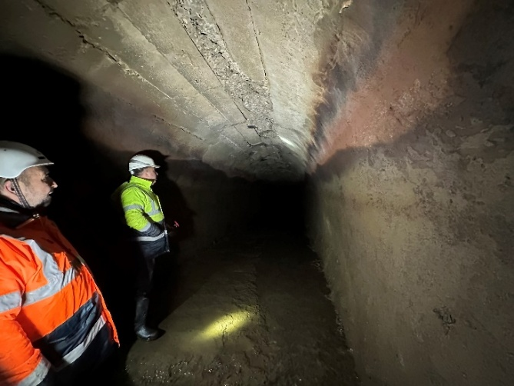
სურათი 1: გვირაბის ძირის, კედლების და თაღის დაზიანება

- პკ.25+230, პკ.25+500, პკ26+045, პკ.26+310, პკ.26+330 და პკ.29+500 - გვირაბის ძირის დაზიანება: გვირაბის ძირის ბეტონი ამოწეული და დამსხვრეულია. კედლებსა და თაღზე დაზიანებები არ შეინიშნება.
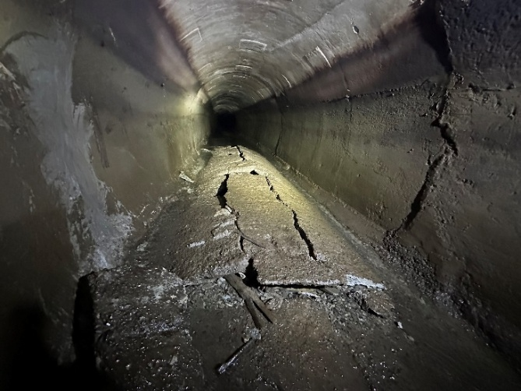 | 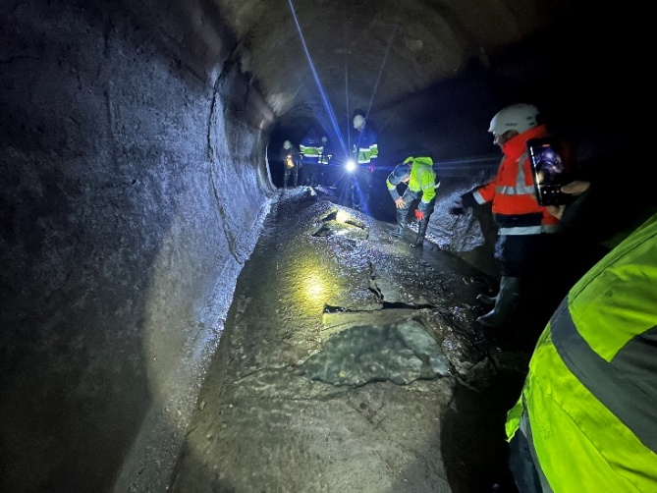
სურათი 2: გვირაბის ძირის დაზიანება
- პკ.28+880 - გვირაბის კედლის გამონგრევა: 2მ-მდე სიმაღლის კედელი ძლიერ დაბზარული და ნაწილობრივ ჩამოშლილია.
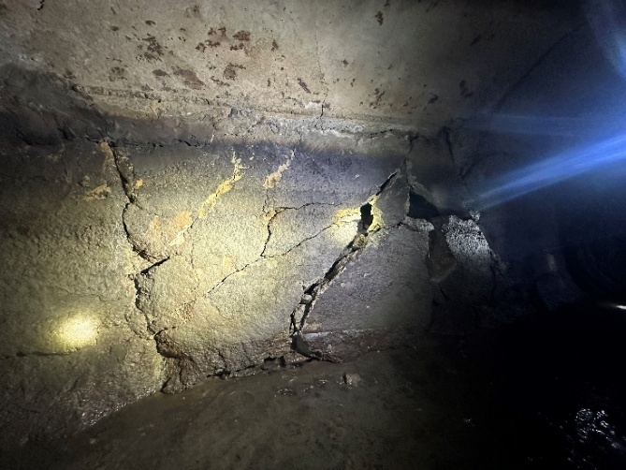 | 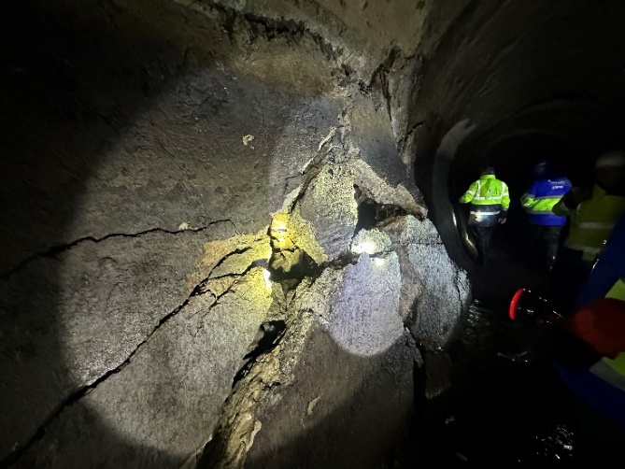
სურათი 3: გვირაბის კედლის გამონგრევა

დაზიანებული უბნების დროებითი გამაგრების ძირითადი საპროექტო გადაწყვეტილებები
შექმნილი ავარიული სიტუაციის ლიკვიდაციისათვის ყველა გადაუდებელი დროებითი გამაგრების საპროექტო გადაწყვეტილება მიღებულია იმ პრინციპით, რომ დროებითი გამაგრების დაგეგმილი ღონისძიებები იყოს ეფექტური და ამავე დროს ისეთი მოცულობის, რომ მშენებლობა მოესწროს შემჭიდროვებულ ვადებში (30 კალენდარული დღე).

პკ.25+050 და პკ.25+080 - გვირაბის დაზიანებული მუდმივი სამაგრის და ძირის დროებითი გამაგრებითი ღონისძიებები
პროექტით გათვალისწინებულია პკ.25+050 და პკ.25+080 მონაკვეთებზე თითოეული 22 მ სიგრძის გვირაბის ძირის აღდგენა გადაწყობით (არსებული დეფორმირებული ძირის მონგრევა და ახალი მონოლითური რკინაბეტონის კონსტრუქციის დაბეტონება) და გვირაბის დაზიანებული მუდმივი სამაგრის დროებითი გამაგრება არმირებული ტორკრეტბეტონის პერანგის მოწყობით.
ძირის მონგრევა და ახალი ძირის მოწყობა ითვალისწინებს 30სმ სისქის არმირებული ფილის დაბეტონებას B30 კლასის ბეტონით. ძირის სისქის გათვალისწინებით, საჭიროა 10-15 სმ სისქის კლდოვანი ქანის ექსკავაცია და გატანა გვირაბის გარეთ. მუშა არმატურად გამოყენებულია Ø12 B500B არმატურა, რომელიც ჰორიზონტალურად არის ჩაანკერებული არსებულ მუდმივ სამაგრთან. ძირში გათვალისწინებულია Ø12 B500B არმატურის ვერტიკალური ანკერების მოწყობა ტორკრეტბეტონის პერანგის არმატურის ბადის ჩასამაგრებლად. ძირის ზედაპირის საპროექტო ნიშნულები შეესაბამება არსებულ დონეებს.
ტორკრეტბეტონის პერანგის მოწყობა ხორციელდება გვირაბის ცოცხალი კვეთის შემცირების ხარჯზე. ტორკრეტბეტონი მიღებულია B30 კლასის. პერანგის მინიმალური სისქე შეადგენს 15სმ-ს. არმირება მიღებულია ორ შრიანი, მუშა არმატურად გამოყენებულია Ø10 B500B არმატურა, თითოეულ შრეში არმატურის ბიჯი მიღებულია 15სმ.
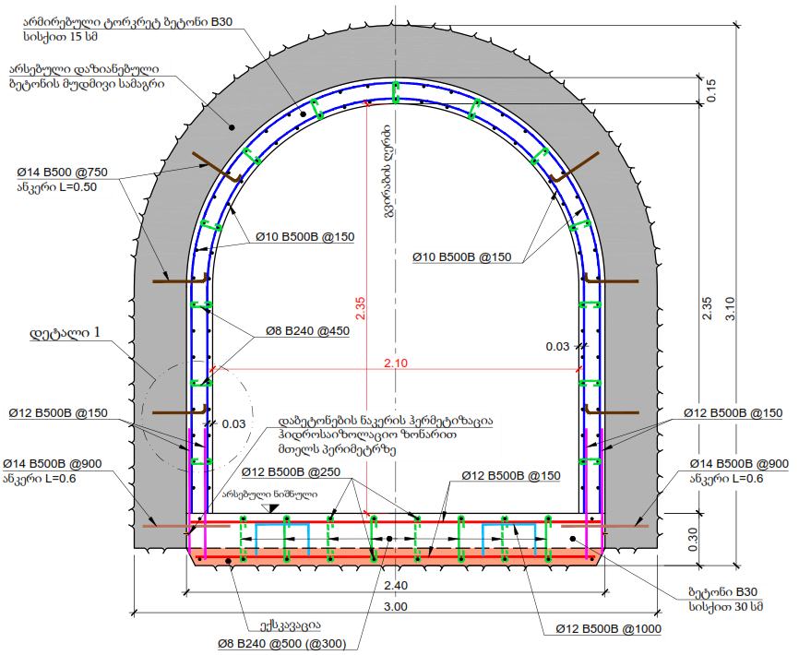
სურათი 4: პკ.25+050 და პკ.25+080 - გვირაბის დროებითი სამაგრის და ძირის კონსტრუქცია (ნახაზი E2600119.0004).

ტორკრეტის პირველი ფენის მოწყობამდე, არსებულ ბეტონის მოსახვა უნდა გაიწმინდოს ტალახისგან და მოშორდეს ბეტონის სუსტი ნაწილები. ამის შემდეგ, უნდა მოეწყოს არმატურის ბადე (Ø10 @150 @150) და გამაგრებული იქნას ანკერებით, რის შემდეგადაც უნდა მოეწყოს ტორკრეტის პირველი ფენა. ტორკრეტის მეორე ფენა უნდა მოეწყოს პირველი ფენის გამაგრების შემდეგ, რათა შეძლოს თავისი წონის დაჭერა.

პკ.25+230, პკ.25+500, პკ26+045, პკ.26+310, პკ.26+330 და პკ.29+500 - გვირაბის ძირის აღდგენა
პროექტით გათვალისწინებულია პკ.25+230, პკ.25+500, პკ26+045, პკ.26+310, პკ.26+330 და პკ.29+500 უბნებზე 3 მ-დან 10 მ-მდე სიგრძის გვირაბის ძირის აღდგენა გადაწყობით (არსებული დეფორმირებული ძირის მონგრევა და ახალი მონოლითური რკინაბეტონის კონსტრუქციის დაბეტონება).
ისევე, როგორც წინა შემთხვევაში, ძირის მონგრევა და ახალი ძირის მოწყობა ითვალისწინებს 30სმ სისქის არმირებული ფილის დაბეტონებას B30 კლასის ბეტონით. ძირის სისქის გათვალისწინებით, საჭიროა 10-15 სმ სისქის კლდოვანი ქანის ექსკავაცია და გატანა გვირაბის გარეთ. მუშა არმატურად გამოყენებულია Ø12 B500B არმატურა, რომელიც ჰორიზონტალურად არის ჩაანკერებული არსებულ მუდმივ სამაგრთან. ძირის ზედაპირის საპროექტო ნიშნულები შეესაბამება არსებულ დონეებს.
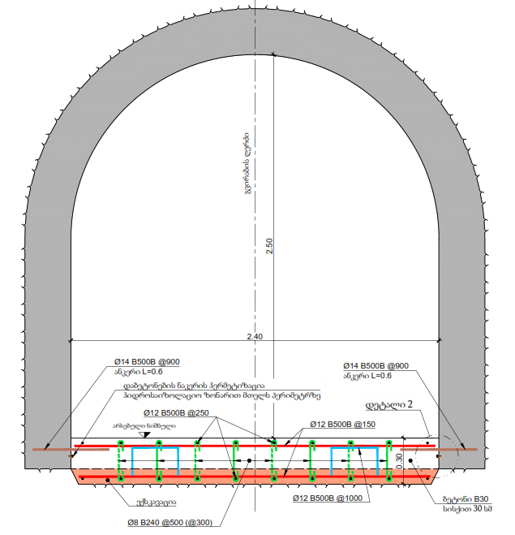
სურათი 5: პკ.25+230, პკ.25+500, პკ26+045, პკ.26+310, პკ.26+330 და პკ.29+500 - გვირაბის ძირის კონსტრუქცია (ნახაზი E2600119.0005).

არსებული მდგომარეობის გათვალისწინებით, პკ.25+500 და პკ.26+045 უბნებზე 5 და 3მ სიგრძის მონაკვეთების ხარისხობრივი მდგომარეობა უფრო უკეთესია, ვიდრე დანარჩენი 4 უბნის. შესაბამისად, სამუშაოების შესრულების შემჭიდროვებული ვადების გათვალისწინებით, პრიორიტეტულია პკ.25+050 და პკ.25+080 უბნების გადაუდებელი გამაგრება და დასაშვებია ზემოთაღნიშნული ორი უბნის გადაწყობის სამუშაოების განხორციელება შემდგომი სარეაბილიტაციო პერიოდისთვის.

პკ.28+880 - გვირაბის დაზიანებული კედლის აღდგენა
აღნიშნულ უბანზე უნდა განხორციელდეს შემდეგი სახის სამუშაოები: დაზიანებული კედლის ნარჩენების და ჩამოშლილი ქანის აწმენდა და გატანა გვირაბის გარეთ; დაბეტონების მთელს პერიმეტრზე Ø14 B500B არმატურის ანკერების და ჰიდროსაიზოლაციო ზონარის მოწყობა; Ø14 B500B მუშა არმატურის და Ø12 B500B გრძივი არმატურის მონტაჟი; ქარგილის მოწყობა და დაზიანებული კედლის დაბეტონება B30 კლასის ბეტონით, სისქით მინიმუმ 30სმ.
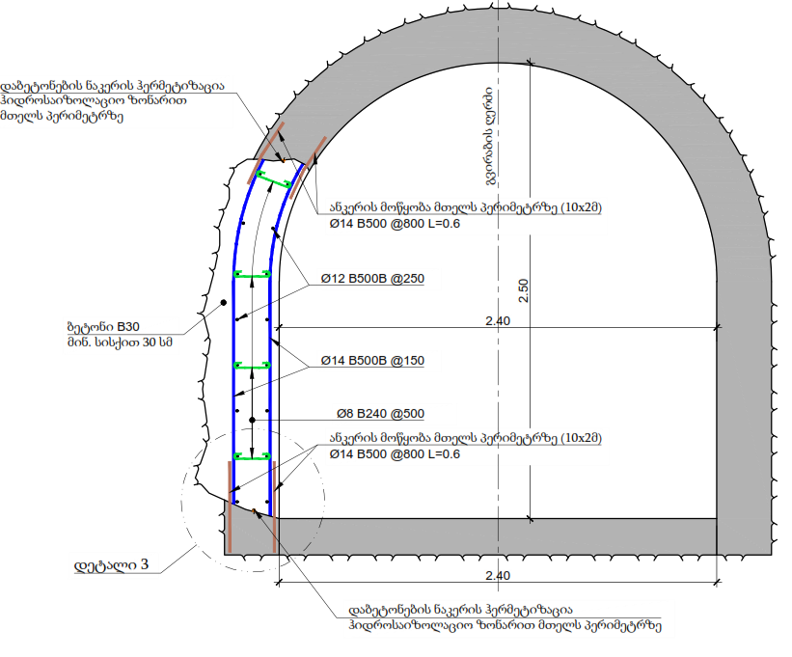
სურათი 6: პკ.28+880 - გვირაბის დაზიანებული კედლის აღდგენა (ნახაზი E2600119.0006).

სარეაბილიტაციო უბნების უსაფრთხოება
სარეაბილიტაციო სამუშაოების დროს განსაკუთრებული ყურადღება უნდა მიექცეს უსაფრთხოების საკითხებს. ყველა სარეაბილიტაციო ღონისძიება უნდა შესრულდეს უბნების წინასწარი გამაგრებით (ლითონის ან ხის გამბჯენები და სამაგრები), განსაკუთრებული ყურადღებით და სიფრთხილით, გვირაბის არსებული მოსახვის მონიტორინგით სარეაბილიტაციო ღონისძიებების ყველა ეტაპის დროს.
იმ შემთხვევაში, თუ ადგილი ექნება რაიმე დაზიანებების პროგრესირებას, როგორიცაა მონაკვეთის დამატებითი დეფორმაცია, არსებული ბზარის გაზრდა ან სხვა რაიმე ნეგატიური მოვლენა, გვირაბის მონაკვეთი უნდა გამაგრდეს დამატებითი სამაგრებით, რათა უზრუნველყოფილი იქნას მომუშავე პერსონალის და ნაგებობის უსაფრთხოება.
ყველა სამუშაო უნდა შესრულდეს გამოცდილი კონტრაქტორის და კვალიფიციური მუშახელის მიერ, უსაფრთხოების ყველა ღონისძიებების, მათ შორის ვენტილაციის და ელექტროუსაფრთხოების გათვალისწინებით. არსებულ პირობებში პროექტით შემოთავაზებული ტორკრეტის სამუშაოები შესაძლებელია შესრულდეს მხოლოდ საპროექტო უბანზე ვენტილიაციის მოწყობის შემთხვევაში.

